Н. В. Петрова

Организация самостоятельной работы студентов в условиях реализации ФГОС СПО нового поколения в ГБОУ СПО ИО «Ангарского промышленно-экономического техникума»

Современный этап развития общества массовой глобальной коммуникации характеризуется активным использованием средств коммуникационных технологий во многих областях деятельности человека, в том числе образовательной. Особую значимость приобретает информатизация образования. В условиях становления новой системы образования возникает необходимость организации учебного процесса максимально открытого и доступного для любого студента. В связи с этим одним из приоритетных направлений развития техникума является создание и развитие учебного процесса с использованием форм и методов дистанционного обучения. Система дистанционного обучения (СДО) – информационная система, предназначенная для планирования, проведения и управления всеми учебными мероприятиями в образовательном учреждении.
Ключевые слова: система дистанционного обучения Moodle, организации учебного процесса, организация внеаудиторной работы обучающихся.

N.V. Petrovа

Organization of independent work of students in the implementation of the FGOS SPO in the new generation of GBOU SPO IO «Angarsk Industrial Economics College»

The current stage of development of a society characterized by mass global communication intensive use of communications technology in many areas of human activity, including education. Of particular significance is the computerization of education. In the establishment of a new system of education is necessary to the educational process as open and available to any student. In this regard, one of the priorities of the college is the creation and development of the educational process with the use of the forms and methods of distance learning. Distance Learning System (DLS) - an information system for planning, implementation and management of all training activities in an educational institution.
Keywords: Distance learning system Moodle, the educational process, the organization of extracurricular students.

Для реализации этого направления в техникуме в 2011-2012 учебном году была введена в эксплуатацию информационная платформа объектно-ориентированной среды дистанционного обучения Moodle. Эта система позволяет грамотно спланировать и организовать самостоятельную работу студентов как очного, так и заочного отделения. СДО Moodle реализует основные идеи «педагогики социального конструктивизма», например, целенаправленное саморазвитие личности, необходимости создания условий для саморегулируемого познания, сотрудничества. Использование элементов дистанционного обучения направлено на формирование таких общих компетенций студентов, как:
- осуществление поиска и использование информации, необходимой для эффективного выполнения профессиональных задач, профессионального и личностного развития;
- ориентирование в условиях частой смены технологий в профессиональной деятельности;
- организация собственной деятельности, выбор типовых методов и способов выполнения профессиональных задач, оценка их эффективности и качества.
С внедрением Федеральных государственных образовательных стандартов среднего профессионального образования третьего поколения необходимо предусматривать в целях реализации компетентностного подхода использование в образовательном процессе активных и интерактивных форм проведения в сочетании с внеаудиторной работой для формирования и развития общих и профессиональных компетенций обучающихся. Одной из основных задач преподавателя становиться организация внеаудиторной работы обучающихся. Эту задачу можно решить с помощью элементов дистанционного обучения. На сегодняшний день в техникуме активно применяют в своей профессиональной деятельности методы и формы СДО Moodle 30% преподавателей.
Все курсы разбиты на специальности (см. рис 1):
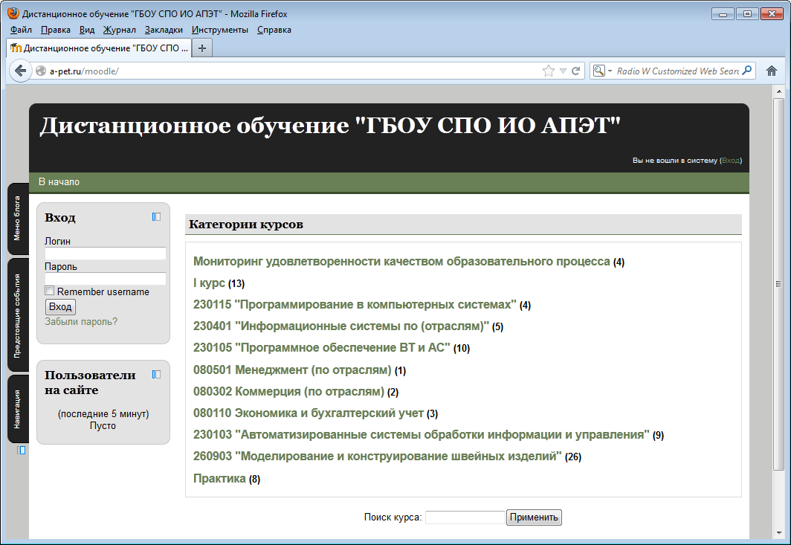
Рисунок 1
Регистрация пользователей происходит администраторами по предварительной заявке преподавателя. Студенты имеют доступ не только к дисциплинам своей специальности, но и могут в рамках самообразования изучить дисциплины, изучаемые на других специальностях. После успешной авторизации пользователь имеет доступ к изучению дисциплин специальности. Курс дисциплины структурируется самим преподавателем. Например, в курсе дисциплины «Основы программирования» обучающемуся сначала предлагается изучить теоретические основы раздела, затем либо для самоконтроля, либо для контроля знаний выполнить задание. Задания могут быть в форме тестирования, в форме решения задачи. Слушатель курса может получить от преподавателя консультацию посредством сообщений, по электронной почте, с помощью вебинаров и т.д.
Дистанционное обучение занимает всё большую роль в модернизации образования. Если рассматривать современные тенденции в области дистанционного обучения, в первую очередь необходимо отметить глобальный масштаб внедрения компьютерных и сетевых технологий в учебный процесс. Кроме того, характерно изменение образовательной парадигмы и расширение привлекаемой аудитории. Доступным становиться образование для людей с ограниченными возможностями. Получившие новый стимул развития электронные учебные курсы становятся более проработанными, появляются четкие критерии цены и качества, увеличиваются возможности выбора учебных программ, ускоряются сроки внедрения.

Информация об авторе
Петрова Наталья Владимировна – преподаватель высшей категории,
ГБОУ СПО ИО «Ангарский промышленно-экономический техникум», 665835, г. Ангарск, пр. Ленинградский 13.

Author
Petrova Natalia Vladimirovna - teacher of the highest category, official educational institutions of secondary vocational education Irkutsk region "Angarsk Industrial - Economic College", 665835, Angarsk, etc. Leningrad 13.

